Universidade Estadual de Campinas

Faculdade de Engenharia Elétrica e de Computação

Disciplina: EA876 – Introdução a Software de Sistema

Discentes: Guilherme B. Abreu, RA: 173691

André M. Yoshida, RA: 166241 Data:27/04/2018

**Relatório – XML Parser**

**Introdução**

O problema tratado neste trabalho foi a detecção de campos em notas fiscais. Elas são tipicamente disponibilizadas em XML, porém não há apenas um padrão para os diferentes municípios que as geram, podendo estes produzirem documentos XML diferentes (A fins didáticos, foram considerados apenas alguns casos de notas fiscais). As informações que gostaríamos de detectar eram as seguintes:

* + - Município Prestador do Serviço
    - Município Gerador da Nota
    - Valor do Serviço
    - Valor do ISS

Para implementar a solução, a linguagem de programação python foi utilizada. A tomada dessa decisão foi baseada na necessidade de manipular strings durante o processo, já que nesta linguagem esta tarefa é facilmente realizada. Além disso, python possui a implementação de estruturas de dados que seriam uteis na solução escolhida.

**Método**

O método utilizado é baseado no tratamento exclusivo de cada padrão de nota fiscal. Para isso, antes de procurar pelo campo pretendido o programa precisa identificar o padrão do arquivo. Analisando as notas fiscais, percebemos que os primeiros campos de cada padrão se diferenciam entre si, assim, podemos usá-los para fazer a identificação.

Feita a identificação do padrão, o programa pode encontrar os campos necessários de acordo com o caso em que ele se encontra. Mais uma vez, verificando as notas fiscais, observamos que existem apenas dois padrões predominantes. O primeiro é o caso mais simples em que não existe hierarquia entre os campos, sendo necessária apenas uma comparação simples para encontrá-los. Já no segundo, existe uma hierarquia entre os campos e a solução encontrada para tratar deste caso faz uso de uma pilha.

O uso da pilha é necessário, pois, tanto a hierarquia que define o gerador quanto a que define o prestador, possuem os campos que definem cep e código do município. Assim, o algoritmo do autômato com pilha é executado pelo programa para determinar em qual hierarquia esses campos estão definidos. O esquemático seguinte ilustra o método.

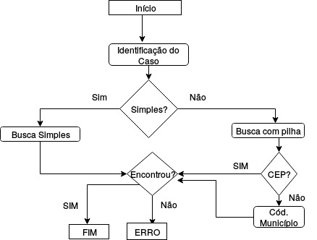

**Resultados**

Para analisar a eficiência da solução proposta, o programa foi testado utilizando notas fiscais reais. Assim, a taxa de eficiência observada foi de 100%.